Vragen voersnelheid:

De volgende gegevens zijn bekend:
- 160 melkkoeien
- 11 kg DS kuilgras per koe per dag
- Kuilgras met 42% DS in rijkuil, zonder gronddek
- Afmetingen rijkuil is 40m lengte, 8m breed en 2,5m hoog
1. Bereken de voersnelheid

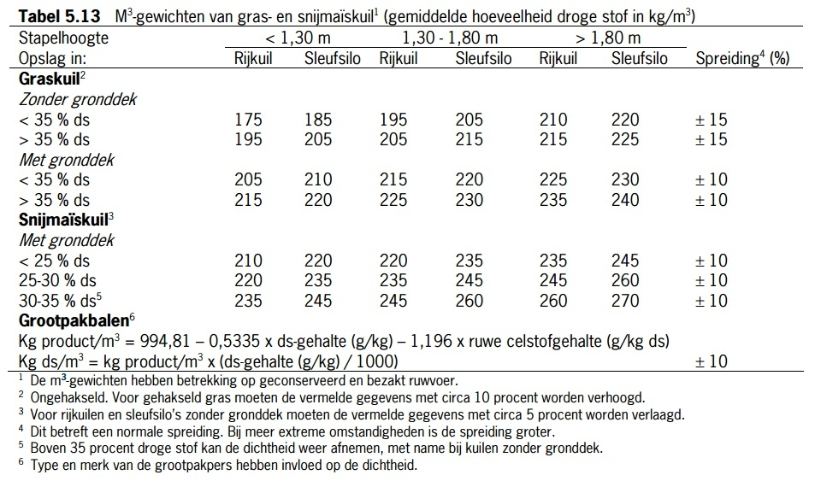

Bovenkant formulier
De volgende gegevens zijn bekend:
- 130 melkkoeien
- Per koe wordt er 9 kg DS/dag gevoerd
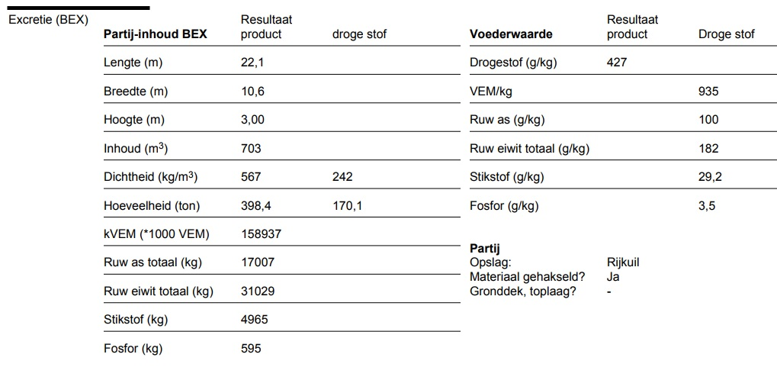
2. Hoeveel dagen kan er van deze kuil gevoerd worden?

De volgende gegevens zijn bekend:
- Kuilgras met 45% DS in rijkuil, met gronddek
- Afmetingen rijkuil is 40m lengte, 10m breed en 3m hoog

3. Hoeveel kg ds zit in deze bult?

Onderkant formulier

